2020/10/28 三重區域基地小聯盟共備會議
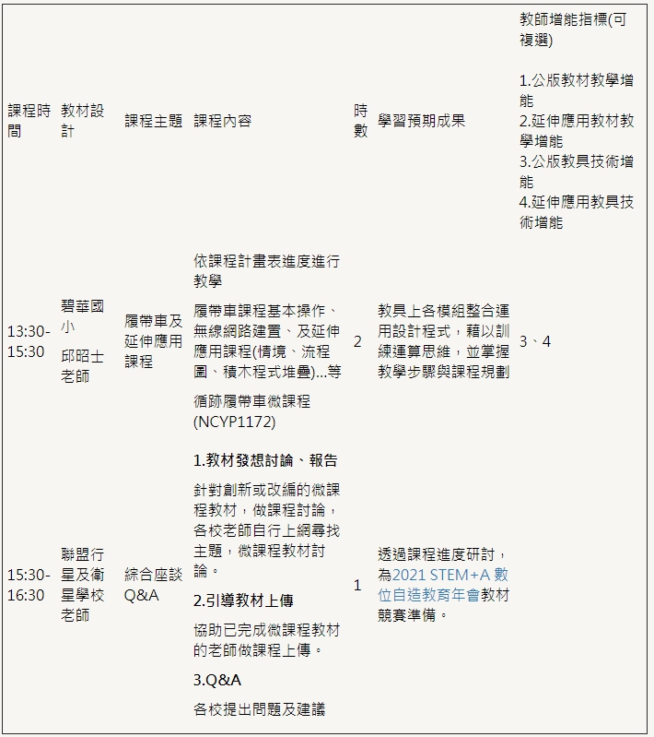
出席人員
計畫團隊出席人員: |  |  |  |  |  |  |  |  | 會議紀錄者:
學校名稱 |  |  |  | 教師姓名 | 出席狀況 |  | 學校名稱 |  | 教師姓名 | 出席狀況
三重高中 |  |  |  | 魏嘉輝 |  |  | 鷺江國小 |  | 蔡明貴
 |  |  |  | 鄭詠憲 |  |  |  |  | 朱朝陽
 |  |  |  | 李濟慧 |  |  | 碧華國小 |  | 邱昭士 | √
新北高中 |  |  |  | 張宇熙 |  |  |  |  | 郭玥妦
 |  |  |  | 謝進生 |  |  | 蘆洲國小 |  | 陳淑鈴
徐匯高中 |  |  |  | 戴心喬 |  |  |  |  | 溫仙賢 | √
 |  |  |  | 陳育銓 |  |  | 三重國小 |  | 林怡采 | √
三和國中 |  |  |  | 陳海明 |  |  |  |  | 林文保 | √
 |  |  |  | 宋威穎 |  |  |  |  | 郭禎燦 | √
永和國中 |  |  |  | 呂紹川 | √ |  | 光榮國小 |  | 劉妍玲 | √
蘆洲國中 |  |  |  | 陳東義 | √ |  |  |  | 盧右榳 | √
 |  |  |  | 田智婷 |  |  |  |  | 涂相宇
 |  |  |  | 鄭秋仙 |  |  | 中山小學 |  | 朱俐嬛
五華國小 |  |  |  | 卓佳璋 | √ |  |  |  | 柯嫥盈
 |  |  |  | 鄒成偉 |  |  |  |  | 李嘉燕
仁愛國小 |  |  |  | 賴新田 |  |  |  |  | 李勝君
會議內容
 | 項目 |  |  |  |  |  |  |  |  |  | 備註
 | 碧華國小邱昭士老師-履帶車課程授課 |  |  |  |  |  |  |  |  |  | 13:30-15:30
 | 年會及重要事項說明  Q&A問題討論 |  |  |  |  |  |  |  |  |  | 15:30-15:50
問題與回饋
學校名稱 |  | 教學現況 |  |  |  |  |  | 所遇到的問題 |  |  |  | 備註
碧華國小 |  | - 履帶車前置作業  - 設備安排-建議可安排兩人一台車，留下一半教具做備品  - 基礎環境建置  網路問題-建議使用桌機連線較方便、WIFI建置說明、NKNUBLOCK、連線設定、連線測試  - 微課程內容講解  - 講解各校老師已完成的微課程-倒車入庫、小車繞圈圈、循跡自走車  - 講解自編循跡履帶車課程 |  |  |  |  |  | - 安全性問題  - 由於SignupInfo.txt會自動帶入程式註冊，因此建議可設一機制，將此檔案內帳號密碼加密，增加帳密的安全性 |  |  |  | 邱昭士老師
議決事項及備忘錄
 |  |  | 項目 |  |  |  |  |  |  |  | 備註
行星衛星基地 |  |  | - 年會時間：2021年1月29日  與會地點：國立高雄師範大學（燕巢校區）科技大樓B1自造者基地  年會安排：  - 早上9:00-12:00為海報展示-評選20組參賽者至演講廳作分享並於結束後授頒獎狀及獎牌。  - 中午12:00-15:00為黑客松比賽-可組隊或個人於現場公告題目後，設計程式及簡報作發表，並於結束後授頒獎狀及獎牌。  - 交通費補助：一人1500元為上限(需報名A2「微課程教材競賽」或B「微課程教材黑客松」且通過初審之參賽者，年會當天全天參與活動可獲交通費補助。交通費實報實銷，補助最高1500元)。  - 報名須知：https://www.fablab.nknu.edu.tw/FablabYC.aspx?PN=10  - 資深區域聯盟(執行已達一年以上)研習及修繕補助推動方向：  - 不再由恆星基地主動安排研習，但行星基地仍可自主邀集衛星學校彈性辦理共備研習。總恆星基地線上報名系統可協助開課，且研習課程內容若符合本計畫之推動方向，可核支講師鐘點費。  - 聯盟學校可持續申請教具延用修繕補助，總恆星基地可提供免費修繕補助。  - 進階教具認證研習仍以恆星大學辦理為主，當學年度，聯盟內學校如有持續申請教具延用且上課達24週，即有資格報名參與研習(系統會自動審查資格)。
恆星基地
當天會議照片
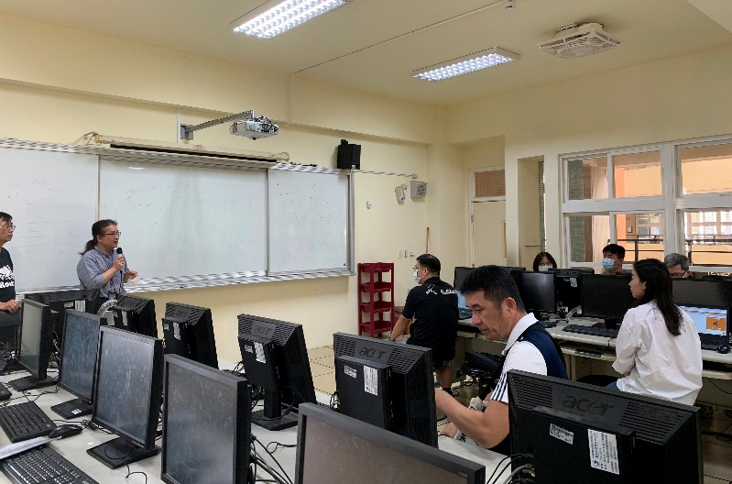 |  |  |  |  |  | 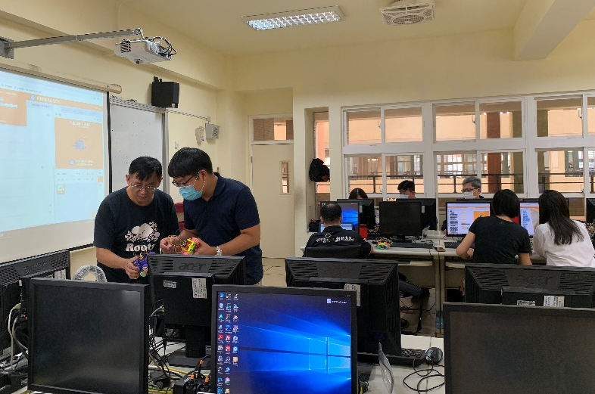
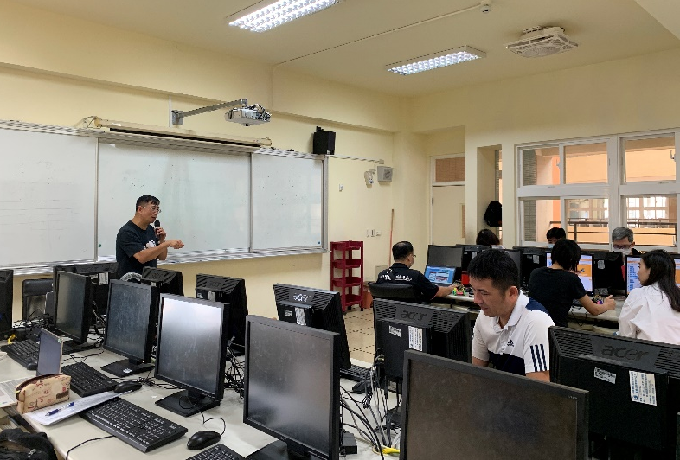 |  |  |  |  |  | 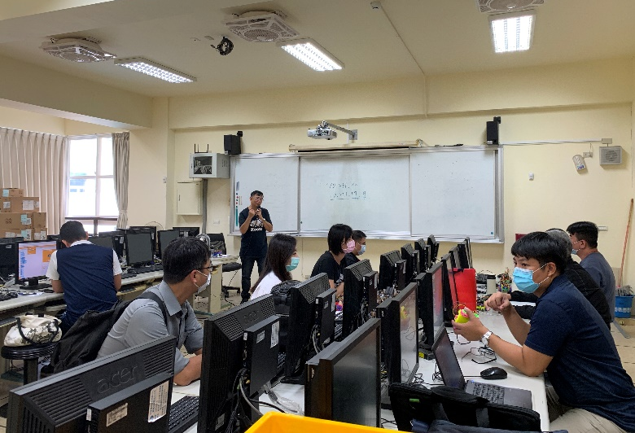
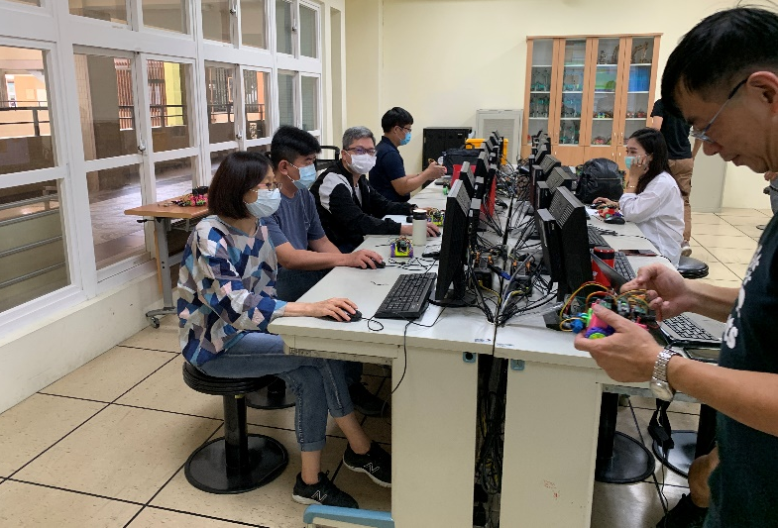 |  |  |  |  |  | 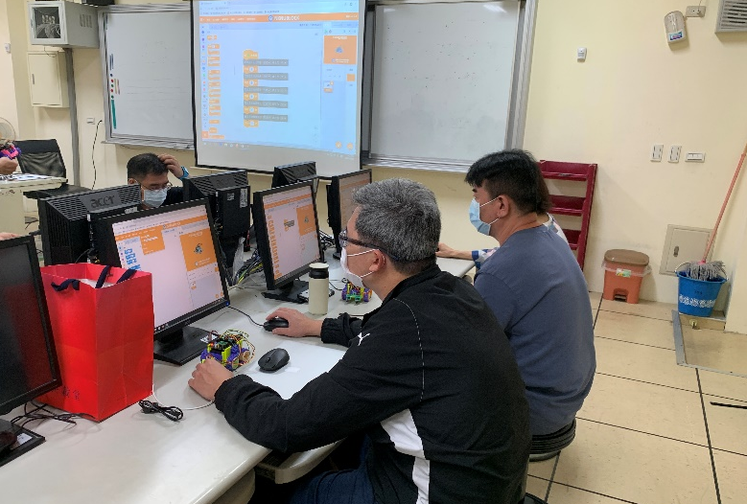
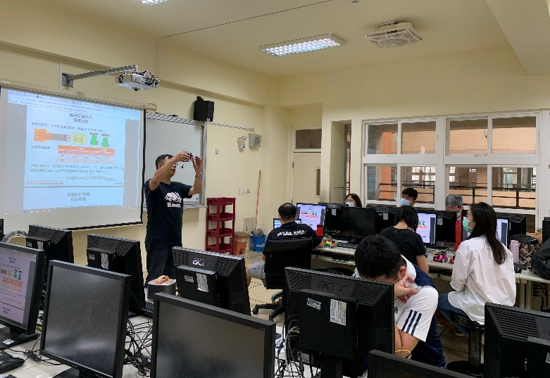 |  |  |  |  |  | 